JC1000系列光电纠偏系统

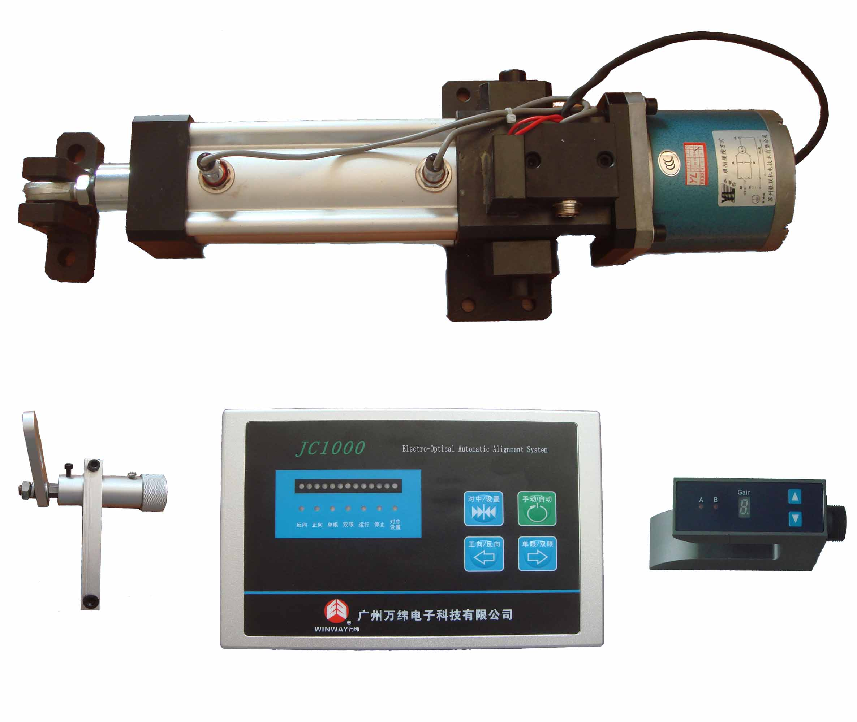

产品性能：
抗干扰能力强，性能稳定可靠；
纠偏动态响应快，操作方便，维护简单；
具有联机操作功能，方便实现与主控制系统联动控制；
单双路数字量输出随意选择，限位触发时，电机自动停止同时蜂鸣器报警。

适用行业：
卷曲行业：塑料、无纺布、印刷、造纸、复合材料、皮革、铝材、金属、锂电池加工等行业
主要应用设备有：
无纺布、塑料薄膜分切机、吹膜机、金属、特种材料分切机、涂布机、印刷机、复合机、胶粘设备

主要性能指标：
1、 对线工作： 标志线宽度不小于2mm；2、 对边工作： 边标志侧保持2mm以上同色度区；3、 检出距离： 同轴反射型光电眼（可见光）为12mm，4、 响应时间： 光电眼响应时间为2ms，系统响应速度为50ms；5、 纠编精度： ±0.5mm; 设定材料基准位置参考
（一）光电头适应工作环境 温度：20 度~40 度 湿度：小于90%（二）光电头与材料间高度（仅供参考） 对边缘材料：反射强烈10～12mm（如铝箔、真空镀铝膜） 反射较强6～10mm（如PET 薄膜、BOPP 薄膜） 反射弱 3～6mm（如纸张、布料） 对线条材料：反射对比强6～10mm（如BOPP 上2mm 宽黑边） 反射对比弱3～6mm（如纸张上1mm 宽黑线）（三）光电头安装 *必须注意紧固光电头位置，以防振动引起位置变 化。 *注意角度与反射面位置，以切线面为基准。 *避免直射阳光，直射灯光对准光电头基准面干扰影响，切忌电焊环境靠近设备6、 最大推重： 1.5T/3T 可选;7、 失控保护： 系统自带极限位置失控保护装置

控制器：JC1000

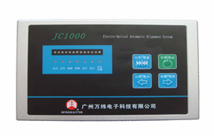

控制器 JC1000纠偏控制器 光电纠编系统控制器

驱动执行器：ADE－90－130
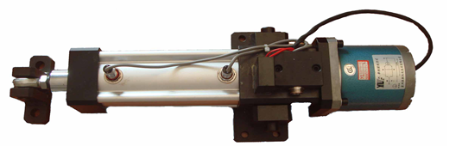
广州纠偏系统产品 ADE－90－130驱动执行器 纠偏驱动器厂家

红外线传感器：IRS-100
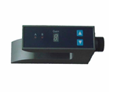
红外线传感器：IRS-100详细说明:
检测方法：对射式
发射：超声波
接收：超声波
电源：±12V波动±0.5V
标志：物料边缘
安装位置：插入式
环境温度：0℃-50℃(湿度80%RH以下)

微调支架：AF100
